V průběhu prosince nabízí

Městská knihovna Moravský Krumlov


literární a výtvarné dílničky na téma

Advent a Vánoce

charakteristika období, tradice a svátky – Mikuláš, Barbora, Lucie, Vánoce

Žáci se seznámí s tradicemi a zvyky daného období. Spojené s předčítáním a rukodělnou činností.

Pro žáky 1. -5. ročníku, délka cca 60-90 min.

Vhodné místo hodiny čtení, literatury, prvouky, výtvarné výchovy, dějepisu apod.
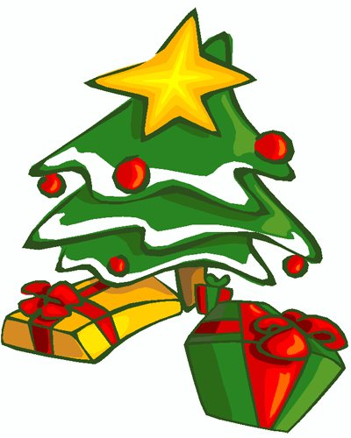

Dílničky jsou koncipovány podle věkových kategorií žáků, pastelky a nůžky sebou

vstup zdarma

Prosíme vyučující o objednání

tříd na tel. 515 322 252

